АНАЛІЗ МІКРОТУРБІННИХ УСТАНОВОК КОМПАНІЇ CAPSTONE

ANALYSIS OF MICROTURBINE INSTALLATIONS OF THE CAPSTONE

Науковий керівник: докт. техн. наук, проф. кафедри теплових електростанцій та енергозберігаючих технологій
Мазуренко Антон Станіславович
Бакалавр —Рак Олександр
Аспірант – Пустовід Анатолій Васильович

Supervisor: Doctor of Technical Sciences, Professor Mazurenko Anton
Department of Thermal Powel Plants and Energy Saving Technologies
Bachelor - Rak Oleksandr
Candidate PhD - Pustovid Anatoliy

Анотація: На сьогодні у великій енергетиці турбіни займають центральне місце, відмінно зарекомендували себе своїми експлуатаційними характеристиками, і практично повністю витіснили усіх конкурентів. Компактні розміри сучасних генераторів та їхня мобільність все це є привабливою та характерною рисою установок в малій енергетиці. Фірма Capstone є визнаним лідером у виробництві мікротурбінних енергетичних установок випускає потужністю 30, 65 і 200 кВт. Повітряні підшипники забезпечили повну відмову від системи рідкого мастила, що дозволило збільшити ресурс і скоротити витрати на обслуговування.
Ключові слова: мала енергетика, мікротурбіна.

Abstract: Today, turbines occupy a central place in the large energy industry, have proven themselves excellently with their operational characteristics, and have almost completely supplanted all competitors. The compact size of modern generators and their mobility are all attractive and characteristic features of installations in the small energy sector. Capstone is a recognized leader in the production of microturbine power plants with a capacity of 30, 65 and 200 kW. Air bearings provided a complete rejection of the liquid lubrication system, which allowed to increase the resource and reduce maintenance costs
Key words: microturbine, small energy.

На сьогодні у великій енергетиці турбіни займають центральне місце, відмінно зарекомендували себе своїми експлуатаційними характеристиками, і практично повністю витіснили усіх конкурентів. Компактні розміри сучасних генераторів та їхня мобільність все це є привабливою та характерною рисою установок в малій енергетиці. В наслідок цього, актуальними питаннями малої енергетики є розробка та поширене використання в повсякденності автономних енергогенеруючих установки (АЕУ) [1-4]. Принципово в якості автономних можуть бути застосовані теплоенергетичні установки з різними типами агрегатів: двигуни внутрішнього згорання; парові і газові турбіни або їх комбінації. Кожен з цих типів агрегатів може виявитися раціональним для тієї або іншої конкретної сфери застосування і виду палива [5].
Фірма Capstone є визнаним лідером у виробництві мікротурбінних енергетичних установок. У 1998 році Capstone Turbine Corporation першою запропонувала комерційний продукт, що заснований на мікротурбінній технології, що став результатом десятирічних зусиль колективу розробників. На сьогодні, Capstone Turbine, спільно зі своїми партнерами, встановила більше 3000 мікротурбінних систем по всьому світу [6].
Повітряні підшипники забезпечили повну відмову від системи рідкого мастила, що дозволило збільшити ресурс і скоротити витрати на обслуговування. Фірма Capstone випускає установки на потужність 30, 65 і 200 кВт.
Нижче представлений загальний вигляд установок Capstone (рисунок 1).
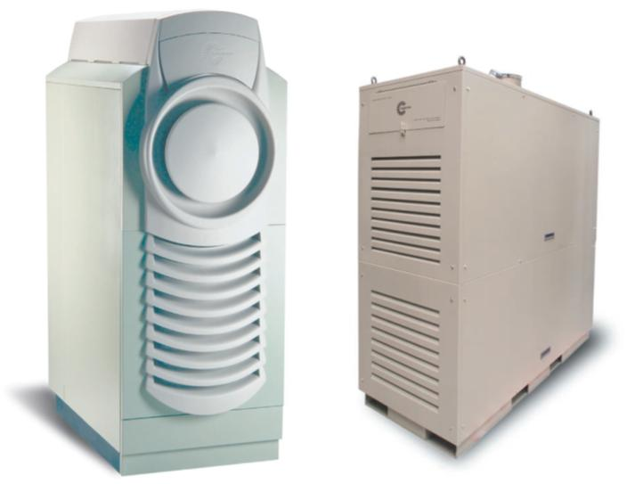
Рисунок 1 - Загальний вигляд установок Capstone С30 (ліворуч) і С60 (справа)

Ротор електрогенератора має два повітряні підшипники; третій - опорно-упорный повітряний підшипник розташований між робочими колесами компресора і турбіни. Електрогенератор - високооборотний, на постійних магнітах.
Між установками є деякі відмінності. На представленому варіанті С200 реалізована конструкція з чотирма повітряними підшипниками. Четвертий - опорно-упорный підшипник в розглянутому варіанті розташований між генератором і колесом компресора, що змінило схему підведення повітря до його наполегливої частини. На передньому торці ротора генератора С200 передбачений спеціальний осьовий вентилятор для підвищення інтенсивності охолодження електричних обмоток.
Незважаючи на деякі відмінності конструкція установок Capstone схожа, оскільки схожі її основні елементи - турбокомпресор з радіальними колесами компресора і турбіни, високооборотний генератор на постійних магнітах, повітряні підшипники і вбудований в корпус установки рекуператор. Створення усіх перерахованих елементів - результат багаторічної співпраці фірми Capstone з провідними науковими організаціями Америки - NASA (повітряні підшипники), ORNL (нових матеріалів і їх перевірка), UC Irvine (процеси горіння палива), DOE (розробка програм дослідження) та ін.

Список літератури

1. Енергетична стратегія України на період до 2035 року. Біла книга енергетичної політики України «Безпека та конкурентоспроможність», – Київ, 2015. – 49 с.
2. Мазуренко А.С., Лужанська Г.В., Іванов П.О., Гафінчук В.М., Хавара Ю.П. Використання мікротурбін автономного енергозабезпечення в міському та сільському господарстві. Proceedings of the II International Scientific and Practical Conference. Lisbon, Portugal. 2023. Pp.468-470. URL: https://isg-konf.com/modern-education-using-the-latest-technologies/
3. Мазуренко А.С., Климчук О.А. Лужанська Г.В., Іванов П.О., Сергеєв.І.В Забезпечення підвищення надійності та ефективності систем теплопостачання за рахунок використання мікротурбін в умовах нестабільного енергоживлення.. Праці Одеського політехнічного університету, 2022. Вип. 2(66). ISSN 2076-2429. с.58-63
4. Стенянський В. В. Удосконалення характеристик вертикального турбогенератора / Владислав Володимирович Стенянський, Юлія Павлівна Хавара ; наук. керівник Антон Станіславович Мазуренко // Сучасні інформ. технології та телекомунікаційні мережі : тези доп. 58-ої наук. конф. молодих дослідників магістрантів "Одеської політехніки". - Одеса, 2023. - С. 28-29. http://dspace.opu.ua/jspui/handle/123456789/13567
5. Когенераційні технології в малій енергетиці : монографія / В. А. Маляренко, О. Л. Шубенко, С. Ю. Андрєєв, М. Ю. Бабак, О. В. Сенецький / Харків. нац. ун-т міськ. госп-ва ім. О. М. Бекетова, Ін-т проблем машинобуд. ім. А. М. Підгорного. – Харків : ХНУМГ ім. О. М. Бекетова, 2018. – 454 с.
6. Rosato, A., Sibilio, S., Energy performance of a micro-cogeneration device during transient and steady-state operation: Experiments and simulations, Applied Thermal Engineering, 52(2), pp. 478-491, 2013.

